**KASUS PEMBUATAN DFD PENDAFTARAN MATAKULIAH (KRS)**

**untuk pendaftaran matakuliah pada semester yang dikuti di Perguruan tinggi XXX.**

**Sistem digambarkan sebagi berikut :**

**Sebelum membuat DFD maka perlu digambarkan analisis kebutuhan-kebutuhan sistem, seperti analisis fungsional yang bertujuan untuk memberikan penjelasan fungsi-fungsi yang ditawarkan dan mampu dilakukan oleh sistem. Analisis ini dilakukan agar pembuatan DFD mudah dilakukan.**

**Jika dilakukan analisis fungsional maka dalam sistem ini ada dua entitas yang terlibat langsung didalamnya yaitu Mahasiswa dan Pegawai, dosen, sehingga kebutuhan fungsionalnya dapat dijelaskan seperti berikut ini :**

**Kebutuhan Fungsional Pengguna (Mahasiswa)**

**Ada beberapa kebutuhan fungsi yang dapat digunakan oleh mahasiswa dalam sistem ini:**

**a.  Pendaftaran Matakuliah Rencana Studi**

* **Setiap mahasiswa dibenarkan melakukan pendaftaran matakuliah rencana studi, setelah melakukan  login ke sistem.**
* **Pendaftaran matakuliah dilakukan pada saat  tertenu saja yaitu pada masa awal semester.**
* **Jika masa pendaftaran sudah berakhir maka sistem akan menolak pendaftaran yang dilakukan oleh mahasiswa.**
* **Mahasiswa hanya memilih matakuliah yang  telah tersusun berdasarkan jurusan/prodi yang dipilih sendiri oleh mahasiswa.**

**b.  Pembatalan/perubahan Matakuliah**

* **Mahasiswa hanya dibenarkan membatalkan matakuliah yang telah didaftarkan saja.**
* **Sebelum melakukan proses pembatalan matakuliah, mahasiswa harus  login terlebih dahulu.**
* **Masa pembatalan matakuliah juga telah ditentukan dan tidak dibenarkan dilakukan kapan saja.**
* **Matakuliah yang dibatalkan hanya matakuliah yang telah didaftarkan oleh mahasiswa.**

**c.  Mencetak Slip Matakuliah yang terdaftar /KRS**

* **Setiap mahasiswa yang telah mendaftarkan matakuliah pada semester berjalan dibenarkan mencetak slip pendaftaran matakuliah (KRS) melalui halaman web.**
* **Slip ini menjadi bukti bagi mahasiswa bahwa ia telah mendaftarkan matakuliah pada semester berjalan.**

**d. Setelah selesai mendaftarakan mata kuliah, mahasiswa wajib menkonsultasikan dengan dosen wali untuk divalidasi**

**Kebutuhan Fungsional Pegawai (staff)**

**Fungsional ini mengizinkan pegawai untuk mengurus dan memantau sistem secara keseluruhan. Fungsional ini adalah sebagai berikut:**

**a.  Input Data Mahasiswa**

**Fungsi input data khusus diberikan kepada pegawai dengan melakukan login terlebih dahulu.  Pegawai dapat merubah atau mengupdate data mahasiswa yang telah ada.**

**b.  Input Data Matakuliah**

* **Fungsi input data matakuliah dikhususkan untuk pegawai setiap prodi.**
* **Pegawai dapat menambah urutan matakuliah dan menentukan bahwa  sebuah matakuliah ditawarkan pada semester berjalan ataupun tidak ditawarkan.**

**c.  Input Data Kelas**

* **pegawai hanya dibenarkan menginput data kelas untuk matakuliah yang telah ada pada prodinya saja.**
* **Pegawai dibenarkan menambah atau mengupdate data kelas.**

**d.  Input Data Pegawai**

**·         Admin dibenarkan menambah ataupun mengupdate data pegawai.**

**e. Input Data Dosen Wali**

**Pegawai/admin menginputkan dan mengaupdate data dosen wali**

**Kebutuhan fungsional Dosen wali**

* **Dosen wali  dapat melihat data KHS, KRS, Biodata Mahasiswa**
* **Dosen wali  Bertugas memvalidasi Matakuliah yang dipilih oleh mahasiswa**

**Gambar Konteks Diagram**

**Gambar konteks merupakan gambaran umum dari organisasi sistem yang akan dibangun. Gambar konteks juga merupakan gambaran aliran data yang ada pada sistem secara keseluruhan dan bertujuan untuk mengenal pasti sistem yang akan dibuat.**

|  |  |  |
| --- | --- | --- |
| **Satuan Luar** |  |  |
| **Mahasiswa** | **Dosen wali** | **Staff** |
| **Input** | **input** | **input** |
| * **Login** | * **login** | * **Login** |
| * **Memilih matakuliah** | * **Validasi krs** | * **Data dosen** |
| * **Pembatalan mk** |  | * **Data matakuliah** |
| * **Merubah mk** |  | * **Data mahasiswa** |
| **Output** | **output** | * **Data pegawai** |
| * **Daftar matakuliah** | * **Data mhs** | * **Data kelas** |
| * **Data mahasiswa** | * **krs** | * **Nilai** |
| * **Kartu rencana studi** | * **KHS** | **output** |
| * **KHS** |  | * **Data mahasiswa** |
| **Table** |  | * **Daftar matakuliah** |
| * **Matakuliah** * **Mahasiswa** * **Pegawai** * **User** * **Kelas** * **Dosen (wali)** * **Daftar mk** |  |  |

**DFD**

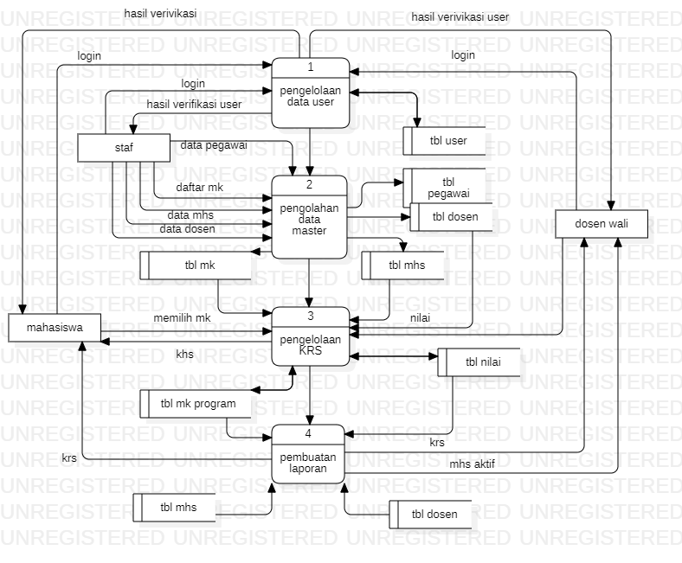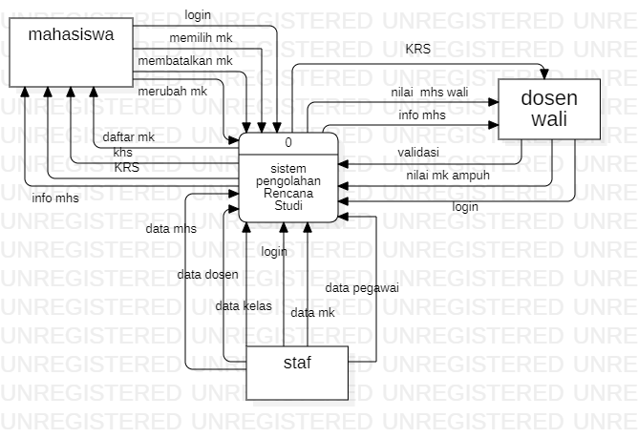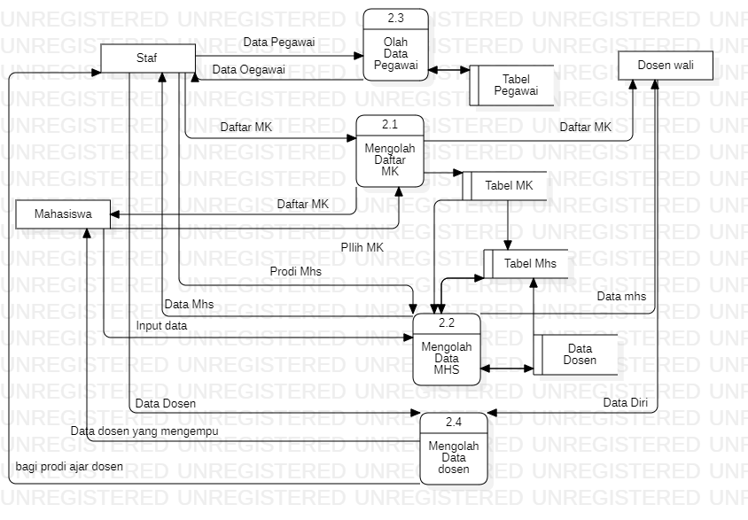

**Kamus Data**

**Nama Arus : Data Pegawai**

**Alias : -**

**Bentuk data : form input**

**Arus data : dari satuan luar staf ke proses 2.3**

**Penjelasan Data pegawai yang di olah oleh staf**

**Periode : per 1 tahun**

**Volume : 30 / tahun ( volume puncak 60/tahun)**

**Struktur data :**

**Id_Pegawai**

**Nama_Pegawai**

**Jumlah_Pegawai**

**Detail_alamat**

**Nama Arus : info Mahasiswa**

**Alias : -**

**Bentuk data : output / informasi**

**Arus data : dari proses 2.1 ke Satuan Luar staf**

**Penjelasan informasi Matakuliah yang ditampilkan dilayar atau dicetak di printer**

**Periode : per 6 bulan**

**Volume : 45 /6 bulan (volume puncak 72/6bulan)**

**Struktur data :**

**Nama_matakuliah**

**Jenis_matakuliah**

**Program_Studi**

**Jenjang/Semester**

**Nama Arus : Data Dosen**

**Alias : -**

**Bentuk data : form input**

**Arus data : dari satuan luar Dosen wali ke proses 2.4**

**Penjelasan Data Dosen yang di olah oleh dosen wali**

**Periode : per 3 bulan**

**Volume : 35 / bulan ( volume puncak 75/tahun)**

**Struktur data :**

**Id_dosen**

**Nama_dosen**

**Detail_alamat**